氫原子光譜量度與浦郎克常數

【目的】
- 觀察氫原子光譜的巴爾麥系(balmer series)中最明顯的幾條譜線，探討氫原子能量量子化的現象。
- 由氫原子巴爾麥系光譜的量度，計算量子化常數”h”(即浦郎克常數，Planck constant).

【原理】
根據波爾(N,bohr)的氫原子模型理論，電子繞原子核運動的軌道是量子化的，故氫原子的能量也是量子化的。假設電子繞氫原子核做圓周運動的向心力是由靜電力而來，則電子所受的向心力為:
$F=\frac{1}{4{\text{πε}}_{0}}\frac{e^{2}}{r^{2}}=m\frac{v^{2}}{r}$ (1)
波爾假設軌道量子化的條件是角動量的大小L為h/2$π$之整數倍，則:
$L=\text{pr}=n\frac{h}{2π}$ (2)
(1)及(2)式中，v及p依次為電子做圓周運動的速率及動量，r為軌道半徑;其它各常數之意義，及以SI制表示的大小分別為:
e：電子的荷電量=$1\text{.}\text{60}×{\text{10}}^{−\text{19}}C$
m：電子質量=$9\text{.}\text{11}×{\text{10}}^{−\text{31}}\text{kg}$
$ε_{0}$：真空介電系數=$8\text{.}\text{85}×{\text{10}}^{−\text{12}}F/m$
h：浦郎克常數=$6\text{.}\text{63}×{\text{10}}^{−\text{34}}j−\text{sec}$
n：主量子數，為正整數。

由(1)與(2)式可以獲得氫原子的總能量也是量子化的，其關係式為:
$E_{n}=−\frac{{\text{me}}^{4}}{8ε_{0}^{2}h^{2}}\frac{1}{n^{2}}$ (3)

n=1時，$E_{1}$=-13.6eV (詳註解)，為能量最低的狀態，稱為氫原子的基態能量;n=$∞$時，$E_{∞}$=0是氫原子的電子完全脫離質子的束縛而不具動能時之總能量。一個原子的束縛能(binding energy)或游離能(ionization energy)，是將電子由基態游離至自由而不具動能的狀態，所需供給的能量，因此氫原子的游離能為13.6eV。

(註解: eV，keV及MeV為電磁學及近代物理學中常使用的能量單位，1 Ev=1.6${\text{10}}^{−\text{19}}j$。)

氫原子之能階雖可由波爾模型計算出來，但是正確的方法應該是用量子力學去求電子之波函數才能算出其能階，有興趣的同學可以自已閱讀參考資料(文獻3)。
通常原子處於高能量狀態，只是暫時性的，電子會很快地由高能量軌道$n_{1}$躍遷(transit)至較低能量軌道$n_{2}$，同時放出光子。所放出的光子之能量剛好是原子先後所處兩個狀態的能量差:
$ΔE=\text{hv}=\frac{\text{hc}}{λ}=E_{n1}−E_{n2}$ (4)
上式中，c為光速=3.0${\text{10}}^{8}$m/sec(精確值為2.997924590${\text{10}}^{8}$m/sec)，$λ$為光子波長。將(3)式代入(4)，則得
$\frac{1}{λ}=\frac{{\text{me}}^{4}}{8ε_{0}^{2}h^{3}c}(\frac{1}{n_{2}^{2}}−\frac{1}{n_{1}^{2}})=R_{H}(\frac{1}{n_{2}^{2}}−\frac{1}{n_{1}^{2}})$ (5)
其中常數$R_{H}≡\frac{{\text{me}}^{4}}{8ε_{0}^{2}h^{3}c}$稱為雷得堡常數(Rydberg constant)。
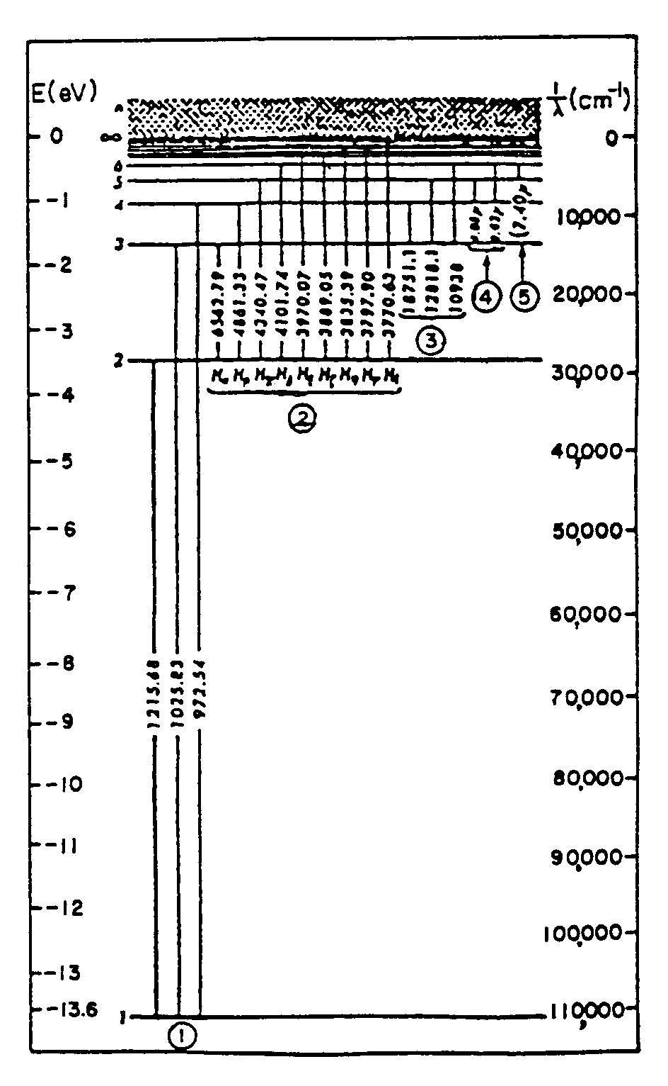

圖1 氫原子之能階圖:
- 萊曼譜線系(2)巴爾麥譜線系(3)帕申譜線系
(4)布拉開譜線系(5)普芬德譜線系

$n_{2}$=1的線譜稱作萊曼系(Lyman series)，$n_{2}$=2的線譜稱作巴爾麥系(Balmer series)，$n_{2}$=3的線譜稱作帕申系(Paschen series)。
巴爾麥系譜線的波長範圍均在可見光範圍內(參考圖1)，故可利用光柵，以肉眼測量譜線的波長。將測得的波長值代入(5)式，可以求出浦郎克常數。
以光柵測定譜線波長乃是利用多狹縫干涉原理。當光波通過二鄰近狹縫到達空間某點之光程差為波長的整數倍，光線會在此點產生建設性的干涉，通常將這種干涉紋稱為”主干涉紋”。
常用光柵可分為穿透式，與反射式兩種，本實驗使用穿透式光柵。假設平行光垂直射入光柵面，則產生主干涉紋的條件為:
$Δx=d\text{sin}θ=mλ$ (6)
式中$Δx$為相鄰兩光束之光程差，d為相鄰兩狹縫中尺線之間隔。$θ$為光譜線與入射線之夾角。正整數m的定義為由光柵正前方開始測量同一個光譜線出現的次序。m=1稱為第一級光譜，m=2稱為第二級光譜，餘類推。
光柵的狹縫數愈多，譜線愈清楚。一般將鑑別率(resolution)寫成:
$\frac{λ}{Δλ}=\text{mN}$ (7)
式中m指第m級光譜，N為狹縫總數。鑑別率高，代表可以分辨很小的$Δλ$，也就是說，可以分辨波長非常接近的兩條譜線。

【儀器】
分光儀，光柵片，高壓電源，氫氣管

【步驟】
- 將光源、光柵及分光儀按圖2排列。
- 將氫氣管裝在高壓電源上，打開電源開關(注意高電壓!千萬不可觸到電極及氣管)。氫氣管發亮，即得氫光源。
- 將分光儀的望遠鏡調整於狹縫的正前方(即分光儀上標示角度${\text{180}}^{∘}$處)。
- 調整光源位置，使入射光從準直管的狹縫中央進入，並使光源儘量靠近狹縫入口。
- 調整狹縫寬度，準直透鏡以及望遠鏡的目鏡，直到在望遠鏡中可以看到清晰的狹縫像。
- 調整光柵位置，使光柵面與準直管互相垂直。
- 轉動望遠鏡，尋找巴爾麥系線譜。由於光源強度的限制，第一級線譜可能只能讀出三條譜線(圖1中的$H_{α}$、$H_{β}$及$H_{γ}$)。
- 準確讀出第一級氫光譜巴爾麥譜線與入射線所夾角$θ$。
- 讀出第二級氫光譜巴爾麥譜線與入射線所夾角度。
- 在狹縫正前方，向左、右方向各重覆測量兩次。每次望遠鏡再調整至狹縫正前方時，必須檢查分光儀上的刻度。
- 由所測得之角度，計算巴爾麥系各譜線之波長，並與圖1中所附波長值比較。
- 將各譜線之波長值代入(5)式算出$R_{H}$值，並計算實驗平均標準差，然後由$R_{H}$之平均值計算浦郎克常數(包括平均標準差)。
*13.若有別的氣體，可觀察其他元素之可見光譜(其它氣體之光譜可參考文獻4)。

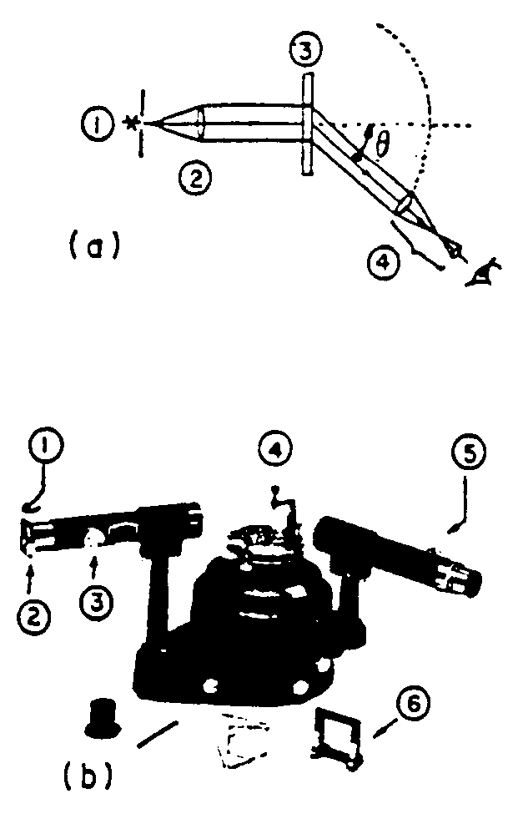

圖2 分光儀:
- 簡單構造(1)光源(2)準直狹縫(3)光柵(4)望遠鏡
- 實體圖(1)準直狹縫(2)準直狹縫寬度調整鈕$(3$)準直透鏡調整鈕
(4)三稜鏡固定器(5)目鏡調整鈕(6)光柵固定器。

【問題】
- 如何確定實驗中測量的光譜為氫原子光譜而非氫分子光譜?
- 第一級光譜與第二級光譜，那一組的實驗結果比較好?請說明理由。
- 在步驟6中，如果光柵與準直管不是垂直，在實驗分析中應如何修正?

【參考文獻】
- D. halliday & R.resnick: fundamental of physics,2nd ed.,ext. version(john wiley &sons inc.,;§§ 42-7,41-8,41-9,pp.755-762; §§42-7,42-8,pp.786-791.
- 李怡嚴:大學物理學，第四冊，初版(東華書局，民國五十八年)，§32-10，1689頁。
- M. alonso &E.J.finn:fundamental university physics,2nd ed.,vol.II(MEI YA inc.,台灣版,1981), §18-14,p.612.
- C.zafiratos:physics(john wiley&sons inc.,new york,1977),封底裡。

